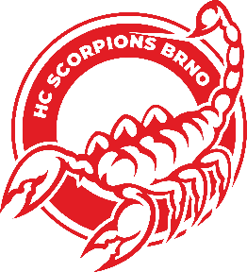
Bruslařský klub Technika Brno, z. s.
Sportovní název HC Scorpions Brno
Stření 595/26, 602 00 Brno – Ponava
IČO: 172 08 661

ZÁVAZNÁ PŘIHLÁŠKA DO SPORTOVNÍHO KLUBU

Závazně přihlašuji svého syna/svou dceru do hokejového klubu HC Scorpions Brno, registrační číslo ČSLH 70235.

Příjmení a jméno dítěte ……………………………………………………
Datum narození ……………………………………………………
Rodné číslo ……………………………………………………
Bydliště ……………………………………………………

Kontaktní údaje zákonných zástupců:

Matka Otec
Příjmení a jméno …………………………………………………. Příjmení a jméno …………………………………………….
Telefonní číslo …………………………………………………. Telefonní číslo …………………………………………….
Email …………………………………………………. Email …………………………………………….

Souhlasím:
- Se zpracováním a evidencí údajů dle zák. č. 101/2000 Sb. A rodného čísla dle zák. č. 53/2004 Sb..
- S tím, aby HC Scorpions Brno (dále jen klub) zpracovával a evidoval mé osobní údaje a rodné číslo poskytnuté jemu v souvislosti s mým členstvím a činností v klubu a to i po ukončení členství v klubu
- S tím, že klub je oprávněn poskytovat uvedené osobní údaje a rodné číslo do centrální evidence příslušného sportovního svazu ČSLH. Toto oprávnění vyplývá z technicko organizačních důvodů (identifikace sportovce při soutěžích apod.)
- S použitím materiálů (fotografie, rozhovory, videa, apod.) pro potřeby mediální či jiné propagace a prezentace klubu (www stránky, facebook, apod.)

Svůj souhlas můžete kdykoliv písemně zrušit.

Beru na vědomí, že touto přihláškou se můj syn/má dcera stává členem oddílu ledního hokeje.

______________________________________ _____________________________________
zákonný zástupce hráče – jméno a podpis předseda klubu – podpis a razítko

Marek Konečný Jiří Mífek Kateřina Konečná
předseda klubu sportovní manažer asistentka
+420 730 150 270 +420 734 498 008 +420 730 150 272
hcscorpionsbrno@gmail.com ktrm@seznam.cz

